INFORME DE FISCALIZACIÓN AMBIENTAL

INSPECCIÓN AMBIENTAL

VIÑA SANTA RITA - PALMILLA

DFZ-2015-119-VI-RCA-IA

 | Nombre | Firma
Aprobado | Claudia Pastore H.
Revisado | Boris Cerda P.
Elaborado | Karina Olivares M.

TABLA DE CONTENIDOS
TABLA DE CONTENIDOS 2
1. RESUMEN. 3
2. IDENTIFICACIÓN DEL PROYECTO, INSTALACIÓN, ACTIVIDAD O FUENTE FISCALIZADA. 4
3. INSTRUMENTOS DE CARÁCTER AMBIENTAL QUE REGULAN LA ACTIVIDAD FISCALIZADA. 6
4. Hallazgos 7
5. Conclusiones 8
6. ANEXOS. 9

RESUMEN.

El presente documento da cuenta de los resultados de la actividad de fiscalización ambiental realizada por el Servicio Agrícola y Ganadero de la región del Libertador Bernardo O’Higgins, al proyecto “Sistema de Tratamiento de Riles Planta Palmilla” (RCA 101/2006). La actividad de inspección fue desarrollada durante el día 21 de abril 2015.

El motivo de la actividad de inspección ambiental correspondió a una actividad programada Según Resolución exenta SMA N°769/2014, que fija Programa y Subprogramas Sectoriales de Fiscalización Ambiental de Resoluciones de Calificación Ambiental para el año 2015.

El proyecto consiste en la construcción y operación de un sistema de tratamiento de RILes para producir la oxidación de la materia orgánica y obtener lodos completamente digeridos y deshidratados. El sistema de tratamiento se ubica en los terrenos de Viña Santa Rita en su Planta de Palmilla.

La Planta de Producción de Vinos de Viña Santa Rita de Palmilla, produce anualmente 11.900.000 L. Esta Planta se compone fundamentalmente de un área de recepción de la uva, otra de vinificación (almacenamiento de mostos y vinos). Adicionalmente, la planta cuenta con bodegas, oficinas administrativas y un laboratorio. Planta Palmilla no cuenta con línea de embotellación, realizando solamente la vinificación y contando con una capacidad para almacenar aproximadamente 19.000.000 L.

Anualmente se procesan 17.000.000 Kg. de uva, la que se comienza a recibir diariamente entre los meses de febrero y abril de cada año, meses a los cuales se extiende normalmente el período de vendimia.

Las materias relevantes objeto de la fiscalización incluyeron: Calidad del efluente y manejo de residuos sólidos.

Entre los hechos constatados que representan hallazgos se encuentran que la producción, procesamiento y almacenamiento de uvas y vinos, están por sobre lo indicado en la RCA 101/2006, a pesar de lo anterior, los parámetros comprometidos para la planta de tratamiento de RIL cumplían con lo estipulado en el D.S 90/00 y el caudal se encontraba sin sobrepasar lo indicado en la RCA. Con relación al manejo de los residuos sólidos, en particular, los lodos generados, están siendo dispuestos en el predio de la instalación, de acuerdo a lo establecido en la RCA; de acuerdo al análisis de calidad de los lodos correspondiente al año 2015, su contenido cumple con los niveles establecidos de metales para compost clase B, excepto para Níquel, de acuerdo a la NCh 2880/2004. Cabe señalar que el titular no acredita los monitoreos anuales de lodos para los años 2009 a 2014.

Considerando lo anterior, se puede concluir que a pesar de encontrarse hallazgos, correspondientes principalmente a diferencias de lo constatado en terreno respecto de lo autorizado ambientalmente, en relación a los volúmenes de producción y el manejo de lodos, se verifica la conformidad a las materias relevantes objeto de la fiscalización.

IDENTIFICACIÓN DEL PROYECTO, INSTALACIÓN, ACTIVIDAD O FUENTE FISCALIZADA.

Antecedentes Generales.

Identificación de la actividad, instalación, proyecto o fuente fiscalizada:
Viña Santa Rita – Palmilla
Región: Del Libertador General Bernardo O’Higgins. | Ubicación específica de la actividad, proyecto o fuente fiscalizada: Las Majadas s/n, Palmilla
Provincia: Cardenal Caro
Comuna: Palmilla
Titular de la actividad, instalación, proyecto o fuente fiscalizada: Viña Santa Rita S.A | RUT o RUN: 86.547.900-K
Domicilio titular: Av. Apoquindo 3669, piso 6 | Correo electrónico: jorgecontreras@santarita.cl
Domicilio titular: Av. Apoquindo 3669, piso 6 | Teléfono: (56) 223622000
Identificación del representante legal: Andrés Lavados Germain | RUT o RUN: 8.456.051-9
Domicilio representante legal: Av. Apoquindo 3669, piso 6 | Correo electrónico: jorgecontreras@santarita.cl
Domicilio representante legal: Av. Apoquindo 3669, piso 6 | Teléfono: (56) 223622000
Fase de la actividad, proyecto o fuente fiscalizada: Operación

Ubicación y Layout.

Figura 1. Mapa de ubicación local (Fuente: Google earth, 2015).

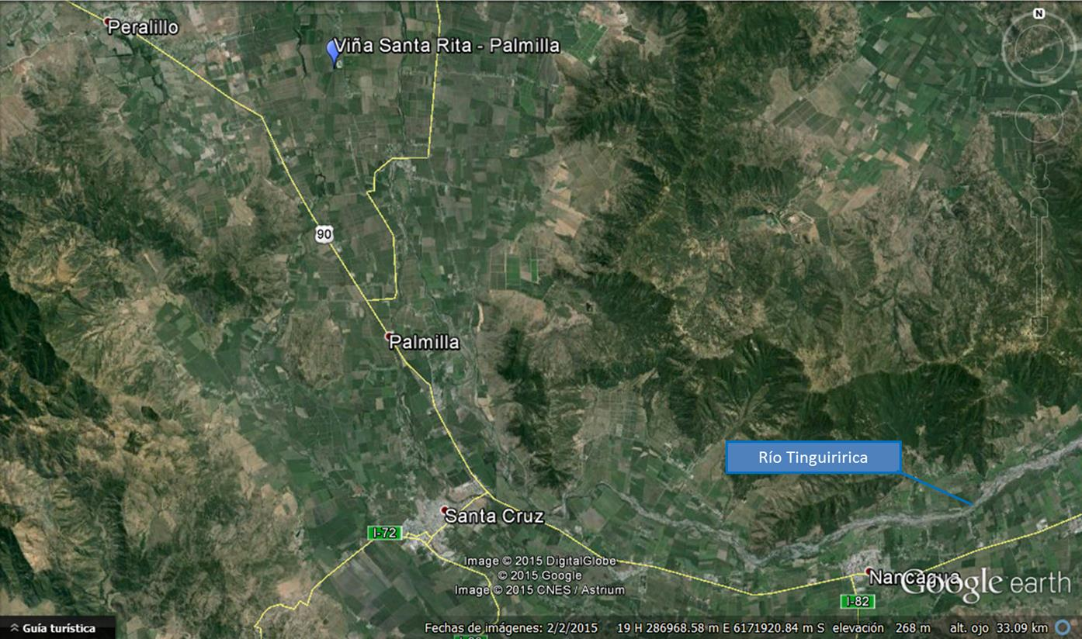
Coordenadas UTM de referencia
Datum: WGS 84 | Huso: 19 | UTM N (m): 6.180.695 | UTM E (m): 279.813

INSTRUMENTOS DE CARÁCTER AMBIENTAL QUE REGULAN LA ACTIVIDAD FISCALIZADA.

Identificación de Instrumentos de Gestión Ambiental que regulan la actividad, proyecto o fuente fiscalizada.

N° | Tipo de instrumento | N°/  Descripción | Fecha | Comisión / Institución | Nombre de la actividad, proyecto o fuente regulada | Comentarios | Instrumento fiscalizado
1 | RCA | 10 | 2006 | COREMA, Región del Libertador General Bernardo O’Higgins | Califica Ambientalmente favorable la Declaración de Impacto Ambiental (DIA) del proyecto “Sistema de Tratamiento de RILes Planta Palmilla” | Sin pertinencias | Sí

Hallazgos

De los resultados de las actividades de fiscalización, asociadas a los Instrumentos de Carácter Ambiental indicados en el punto 3, se puede indicar que los principales hallazgos detectados se presentan a continuación. Respecto de los hechos que constituyen las conformidades, estos se encuentran descritos en el acta de inspección ambiental:

N° Hecho constatado | Materia específica objeto de la fiscalización ambiental. | Exigencia asociada | Hallazgo
1 | Calidad del efluente | Considerando 3.1.1. RCA 10/2006:  “La Planta de Producción de Vinos de Viña Santa Rita de Palmilla, produce anualmente 11.900.000 L. Esta Planta se compone fundamentalmente de un área de recepción de la uva, otra de vinificación (almacenamiento de mostos y vinos). Adicionalmente la planta cuenta con bodegas, oficinas administrativas y un laboratorio.  Planta Palmilla no cuenta con línea de embotellación, solamente realiza vinificación y cuenta con una capacidad para almacenar aproximadamente 19.000.000 L.  Anualmente se procesan 17.000.000 Kg. de uva, la que se comienza a recibir diariamente entre los meses de febrero y abril de cada año, meses a los cuales se extiende normalmente el período de vendimia”. | La Planta de producción produce anualmente 21.644.886 L. , con una capacidad de almacenamiento de 32.000.000 L. y procesando 28.365.770 Kg de uva, las cuales son superiores a lo establecido en la RCA.  A pesar de lo anterior, los parámetros comprometidos para la planta de tratamiento de RIL cumplían con lo estipulado en el D.S 90/01 y el caudal se encontraba sin sobrepasar lo autorizado en la RCA 10/2006.
2 | Manejo de residuos sólidos | Considerando 3.1.4. RCA 10/2006:  “Previo a ser utilizados para mejoramiento de suelos dentro de la misma viña, los lodos serán objeto de muestreo el cual deberá ser representativo de los mismos.  La edad biológica de los lodos del tratamiento de RILes será de aproximadamente 15 días, el porcentaje de humedad de los lodos filtrados de 70% y la frecuencia de retiro será de tres (3) días.  [….]  Destino final de los Lodos  La disposición final de lodos no peligrosos, será en el predio para mejoramiento de los suelos agrícolas dentro de la misma viña. El lodo será trasladado a los lugares en una tolva y esparcido con pala sobre el suelo superficial en capas de 20 cm de espesor”. | Durante la actividad de inspección se observaron valores de humedad de lodos a la salida del proceso de 75 a 85%, superando lo indicado en la RCA.  Al respecto, considerando que dichos lodos eran depositados en cancha de secado al interior de la viña en forma previa a su disposición en el predio, el titular deberá mantener y reforzar el control de vectores de acuerdo a lo comprometido en la RCA.
3 | Manejo de residuos sólidos | Considerando 3.1.4. RCA 10/2006:  “Se estimó que la generación de Lodos será de 16,2 ton/mes aproximadamente en época de vendimia y 1,8 ton/mes en época fuera de vendimia. […]  Se mantendrá un registro de las cantidades de lodos generados (en toneladas, base seca). Este registro deberá ser entregado a la autoridad competente, cuando ésta lo solicite”.  Considerando 3.1.3. RCA 10/2006:  “Cada vendimia se realizará un barrido de metales ICP (Inductively Coupled Plasma), para los siguientes parámetros: Aluminio Total, Arsénico Total, Boro Total, Bario Total, Berilio Total, Bismuto Total, Calcio Total, Cadmio Total, Cobalto Total, Cromo Total, Cobre Total, Estaño Total, Estroncio Total, Hierro Total, Potasio Total, Litio Total, Magnesio Total, Manganeso Total, Molibdeno Total, Sodio Total, Níquel Total, Plata Total, Plomo Total, Vanadio Total y Zinc Total”. | No se contaba con registros de cantidad de lodos generados, por lo que para futuras actividades de fiscalización, dichos registros deberán estar disponibles.  El Titular presentó resultados de muestreo de lodos para el año 2008 y 2015. En relación a lo anterior, en la RCA se indica efectuar monitoreo de lodos para cada vendimia, pero no se indica el cuerpo normativo que deberá cumplir. Independiente de lo anterior, al comparar la calidad del lodo con la NCh 2880/2004, el lodo cumple con los requisitos para los contenidos de metales para compost clase B, excepto para Níquel en el monitoreo del año 2015, antecedentes que serán considerados para futuras actividades de fiscalización.

Conclusiones

En consideración a los hechos constatados, se puede concluir que a pesar de encontrarse hallazgos, correspondientes principalmente a diferencias de lo constatado en terreno respecto de lo autorizado ambientalmente, en relación a los volúmenes de producción y la frecuencia en el monitoreo de lodos, se verifica la conformidad a las materias relevantes objeto de la fiscalización.

Dicho resultado no obsta a que en el futuro se realicen nuevos procedimientos de fiscalización ambiental, y no lo exime de ninguna clase de responsabilidad que pudiese contraer por cualquier hallazgo respecto del instrumento que lo regula, que se produzca con anterioridad o simultaneidad a la(s) fecha(s) en que se efectuó la actividad de fiscalización ambiental, y no hubiera sido directamente percibido y/o constatado en la misma por el fiscalizador.

ANEXOS.

N° Anexo | Nombre Anexo
1 | Acta de Inspección Ambiental de fecha 21 de abril 2015

